1.
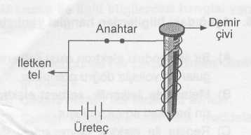
Şekildeki elektromıknatısta aşağıdakiler-den hangisi yapılırsa daha kuvvetli manyetik alan elde edilir?
- Devredeki seri bağlı üreteç sayısı artırılırsa
- Demir çivi üzerindeki telin sarım sayısı azaltılırsa
- iletken telden uzun süre akım geçirilirse
- Devredeki anahtar açılırsa
(1998 -Ö.O.)

2. Mıknatıs ile ilgili bilgilerden hangisi yanlıştır?
- Bölündüğünde her parça mıknatıs özelliği gösterir.
- Çekme miktarı her tarafında aynıdır.
- Çektiği maddelere manyetik maddeler denir.
- Manyetik alan kuvvet çizgilerinin yönü, N'den S'ye doğrudur.
(1996 – DPY

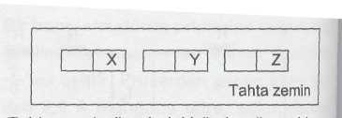
3.

Tahta zemin üzerindeki özdeş üç mıknatıstan ortadaki serbest, kenardakiler sabit olup sistem yukarıdaki gibi dengededir. Buna göre mıknatısların X, Y ve Z kutup lan hangi seçenekte belirtilenler olamaz?
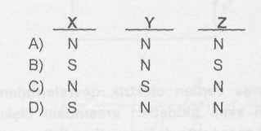

4. Magnetik alan çizgileri ile ilgili aşağıdakiler-den hangisi yanlıştır?
- Her çizgi bir kuzey kutupta başlar, bir
güney kutupta sona erer.
- Çizgilerin yönü kuzey kutuptan güney
kutba doğrudur.
- Düzgün bir alanda çizgiler birbirlerine
paralel ve eşit aralıklıdır.
- Alanın şiddetli olduğu yerlerde seyrek,
zayıf olduğu yerde sıktır.

5. Aşağıdakilerden hangisinin yapılması akım makarasında, mıknatısın hareketiyle oluşan indüksiyon akımının şiddetini azaltır?
- Mıknatısın hızının azaltılması
- Makaranın sarım sayısının azaltılması,
- Makaranın sarım sayısının artırılması,
A) Yalnız I B) Yalnız III
C) I ve II D) I ve III

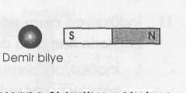
6.

Şekildeki mıknatıs demir bilyeyi çekiyor.
Mıknatısın S kutbu yerine N kutbu getirilirse aşağıdakilerden hangisi gerçekleşir?
- Aynı kuvvetle iter.
- Daha büyük kuvvetle iter.
- Daha küçük kuvvetle iter.
- Aynı kuvvetle çeker.

7. Manyetik alanla ilgili bilgilerden hangileri doğrudur?
I. Boşlukta maddelere etki etmez.
- Etki alanı görünür hâle getirilebilir.
- Yönü mıknatısın kuzey kutbundan güney
kutbuna doğrudur.
A) I ve II B) I ve III
C) II ve III D) I, II ve III

8. Mıknatıs ile ilgili bilgilerden hangisi yanlıştır?
- Bölündüğünde her parça mıknatıs
özelliği gösterir.
- Daima çift kutupludur.
- Çekme miktarı her tarafında aynıdır.
- Çektiği maddelere magnetik maddeler
denir.

9. Aşağıdaki cisimlerden hangisini mıknatıs çekmez?

A) Çelik tencere B) Nikel çubuk
C) Altın yüzük D) Demir çivi

10.
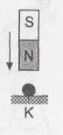
K noktasındaki demir bilyeye mıknatıs şekildeki gibi yaklaştırıldığında, demir bilyenin mıknatısa doğru hareket ettiği gözleniyor. Buna göre, demir bilyenin hareket yörüngesi hangisindeki gibi olur?
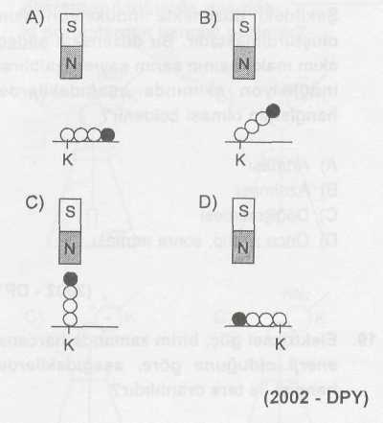

11. Aşağıda özdeş mıknatıslar ve plâstik yaylarla kurulmuş düzenek gösterilmiştir. Buna göre hangi yaydaki uzamanın en büyük olması beklenir?
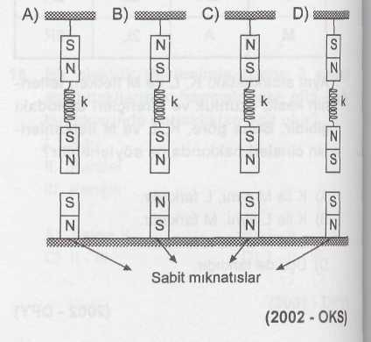

12. 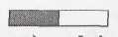Mıknatıs
Demir Çubuk
Aşağıda belirtilen konumlardan hangisinde mıknatıs demir çubuğu çekmez?

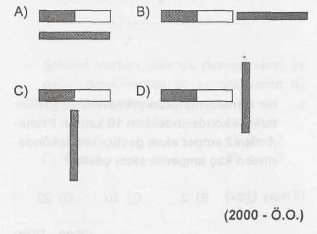

13. Mıknatıs ile ilgili bilgilerden hangisi yanlıştır? (DPY)
- Bölündüğünde her parça mıknatıs özelliği
gösterir.
- Çekme miktarı her tarafında aynıdır.
- Çektiği maddelere magnetik maddeler denir.
- Magnetik alan kuvvet çizgilerinin yönü, N'den S'ye doğrudur.

14.
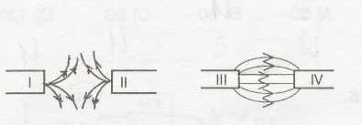
Şekilde mıknatıs kutuplarına ait manyetik alan çizgileri verilmiştir. Hangileri kuzey (N) kutbudur?

A) I ve II B) I ve III
C) II ve III D) I, II ve III

15. Çelik çubuğa mıknatıs sürdüğümüz zaman sürekli mıknatıs gibi davranır ve bu özelliğini kaybetmez. Bu durumun nedeni, aşağıda verilenlerden hangisidir?

- Çeliğin çok hassas bir yapısının olması,
- Çeliğin manyetik özellik göstermemesi,
- Çeliğin manyetik özellik gösteren küçük
bölgelerin dizilişlerinin bozulması,
D) Çeliğin manyetik özellik gösteren küçük bölgelerin dizilişlerinin bozulmaması

16.
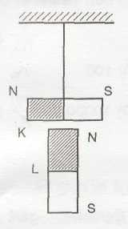
Ağırlıksız iple asılı K çubuk mıknatısına L çubuk mıknatısı şekildeki gibi yaklaştırılıp sabitleniyor. K çubuk mıknatısının denge durumu hangisi gibidir?

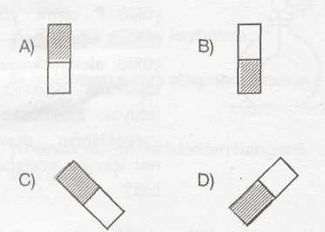
17. Manyetik alan ile ilgili,
- Her ortamda ektilidir.
- Boşlukta etkisini kaybetmez.
III. Yalıtılması ortam etkisi ile mümkün değildir.
yukarıda verilen ifadelerden hangileri doğrudur?

A) I ve II B) I ve III
C) II ve III D) I, II ve III

18. Aşağıda verilen ifadelerden hangisi yanlıştır?
- Mıknatısın iki kutbu aynı özelliğe sahip
değildir.
- Mıknatıs tarafından çekilen maddelere,
manyetik maddeler denir.
- Mıknatıs demir, kobalt, nikel gibi
maddeleri çeker.
- Mıknatısı iki ya da daha fazla parçaya
ayırırsak her parça mıknatıs gibi
davranmaz.

19. Aşağıdakilerden hangisi manyetik olmayan
maddedir?

A) Kobalt B) Nikel
C) Demir D) Cam

20. 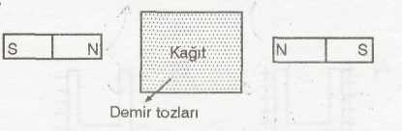
Üzerine demir tozları serpilmiş kağıda şekildeki gibi iki mınatıs yaklaştırılıyor. Demir tozlarının oluşturduğu manyetik alan çizgilerinin görüntüsü hangi şekildeki gibi olur?
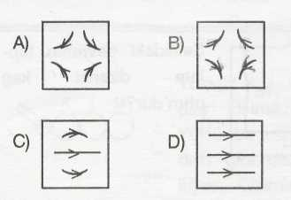

21. Mıknatıs, aşağıda verilen maddelerden hangisini çeker?
A) Cam B) Kağıt
C) Nikel D) Plastik

22.

